1.1 ~ 1.3

GNS3에 토폴로지를 작성한 후 주소 및 라우팅 설정을 통해 pfSense 방화벽 및 IDS/IPS를 구축하여 정상 동작이 가능하도록 하시오.

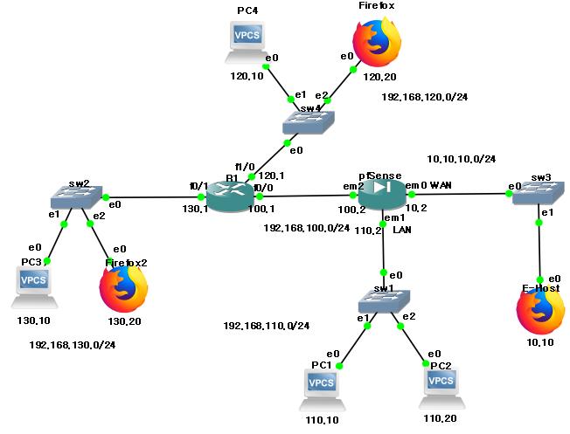

[pfsense구축한 토폴로지]

2.1 ~ 2.2

pfSense Rule

1. pc-4 -> pc-1 : icmp 가능

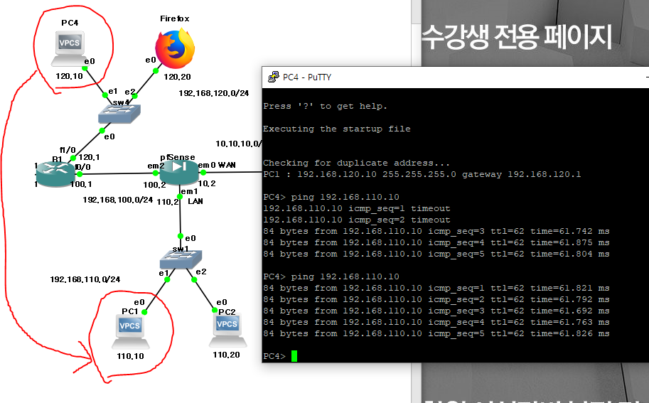

[pc4->pc1 ping통신]

1. Firefox / Firefox2 -> pfSense : https 접속 가능

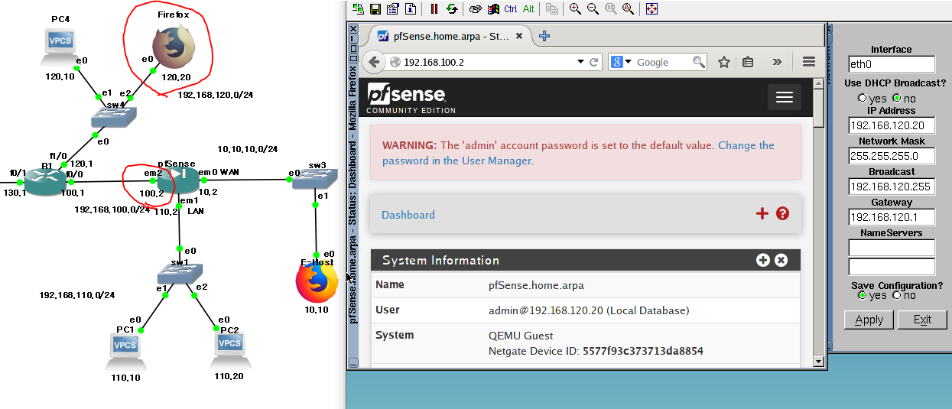

[Firefox->pfsense https접속]

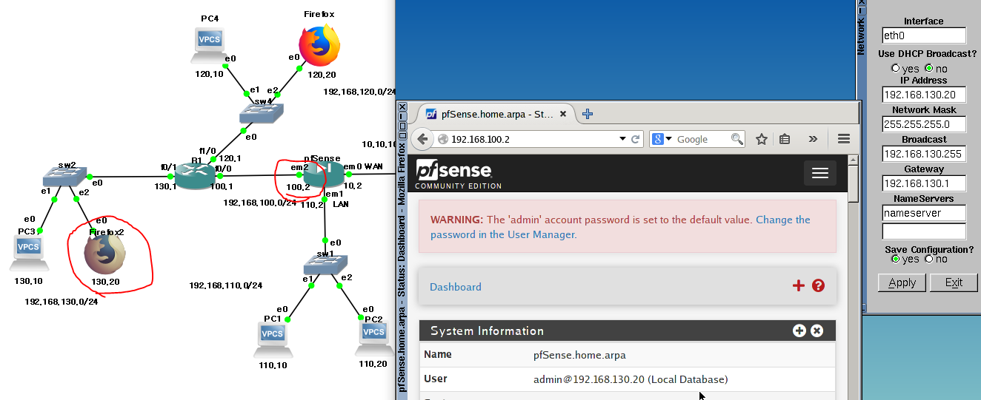

[Firefox2->pfSense https접속]

**Snort/Suricata Rule**

1. Kali -> Windows : DDoS 트래픽 탐지 가능

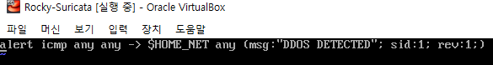

[트래픽 탐지시 DDOS DETECTED 문구 출력]

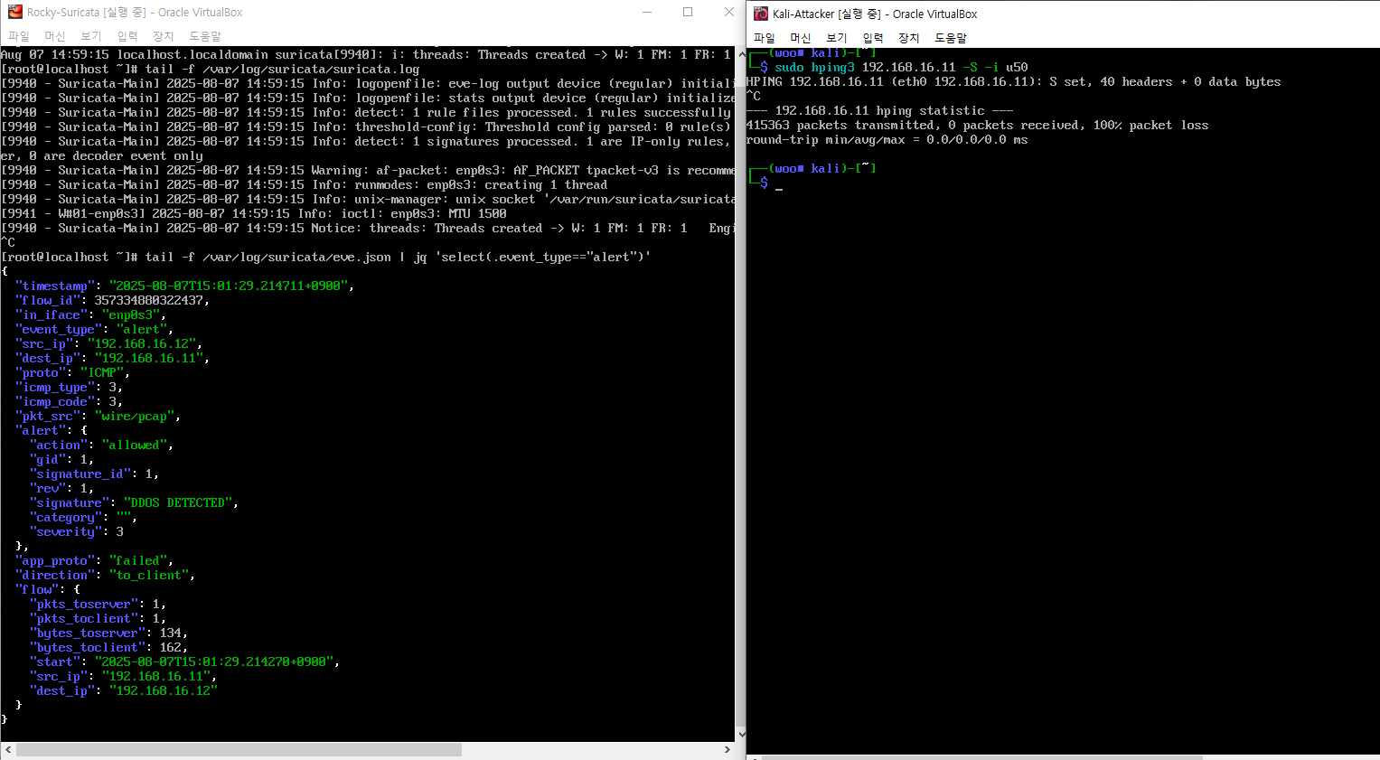

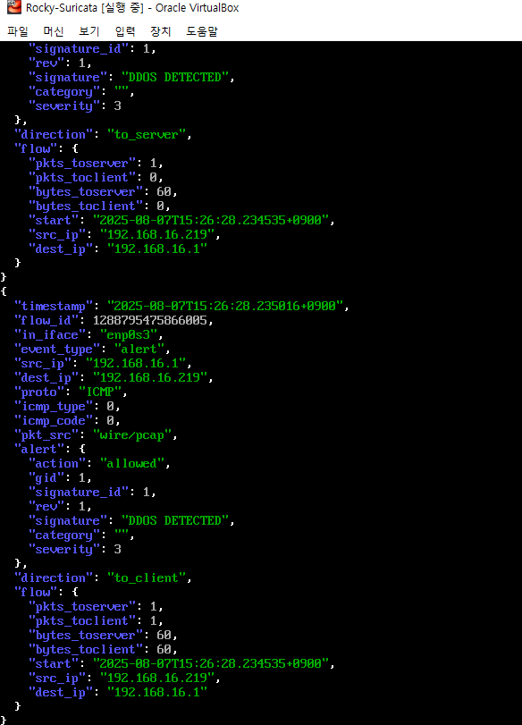

[Suricata통해 window로 가는 트래픽 감지]

1. Windows -> IDS/IPS : SSH 트래픽 탐지 가능

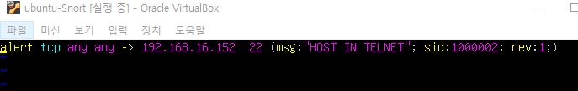

[SSH트래픽 탐지시 경고문 보내기]

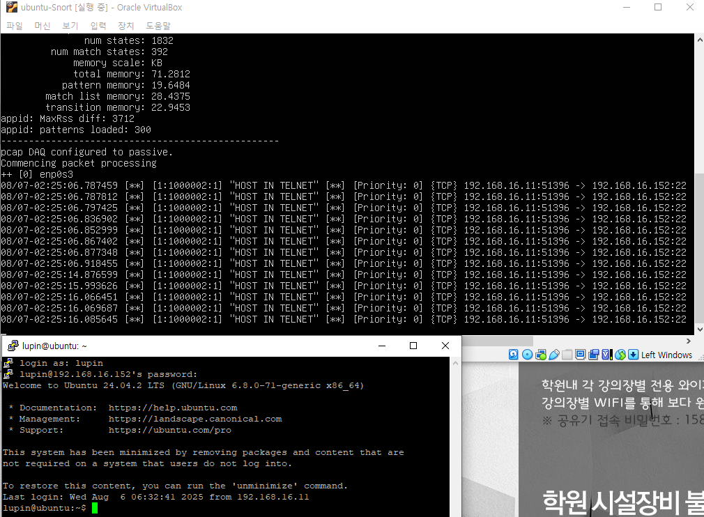

[snort를 통한 ssh트래픽 감지]

Remode-access VPN 접속

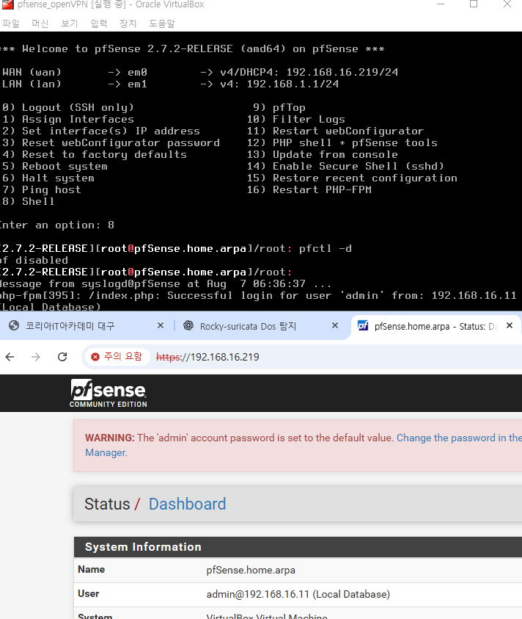

[웹으로 pfsense 접속]

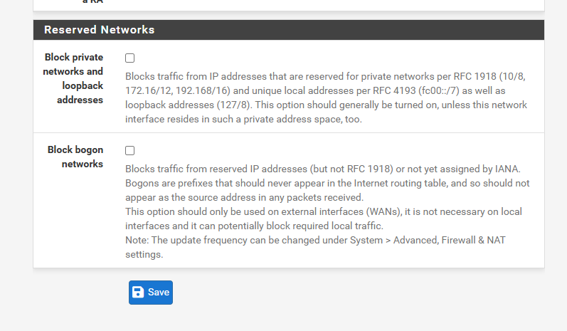

[Interface – wan 에서 체크 해제 및 save apply]

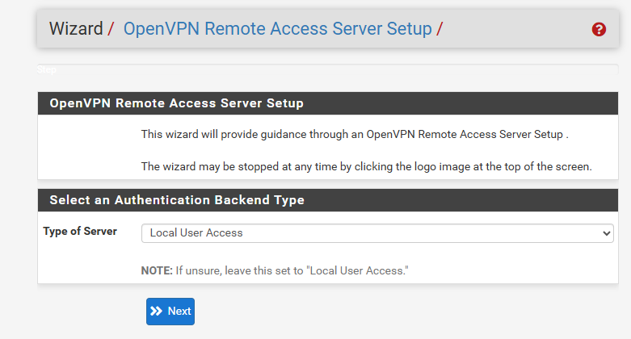

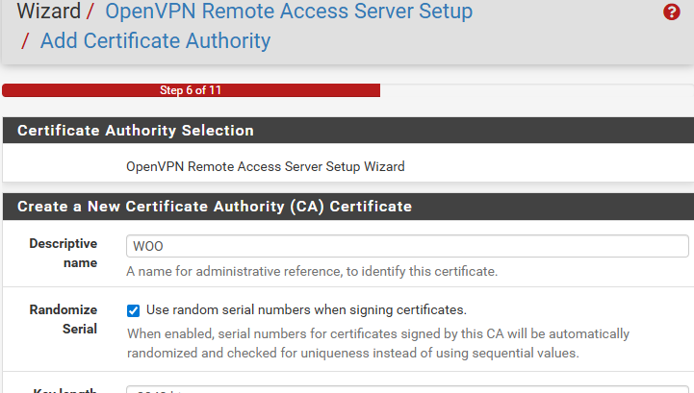

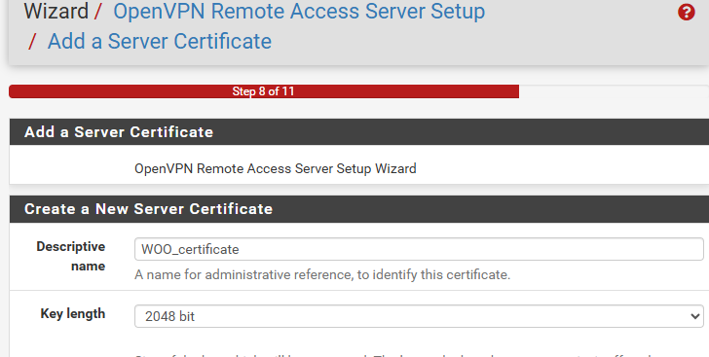

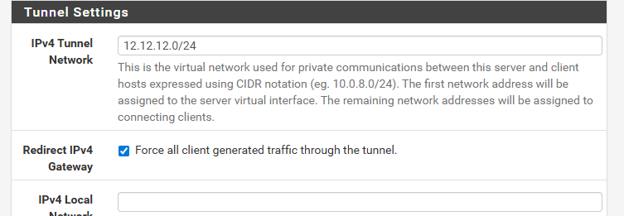

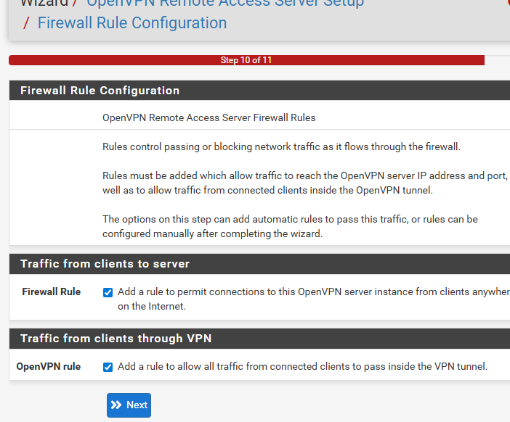

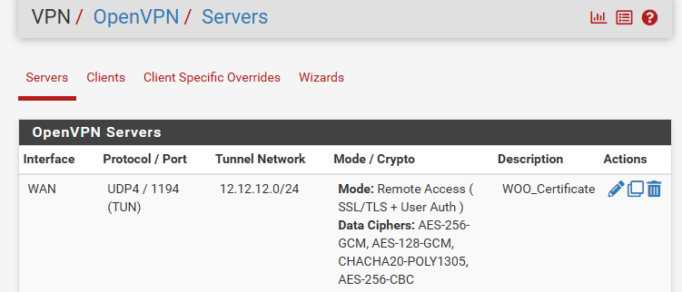

[openvpn serser생성]

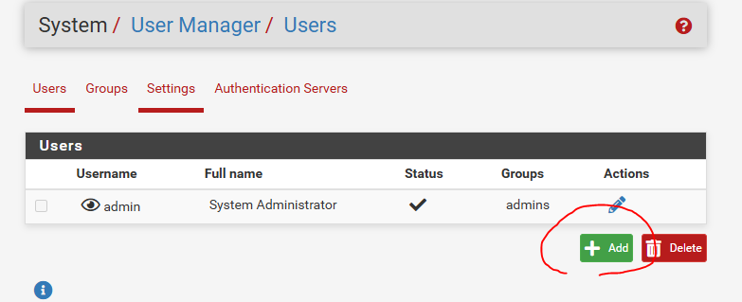

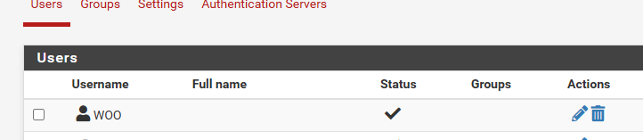

[사용자 계정 생성]

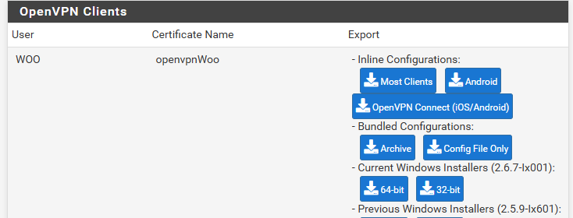  
[Inline Configuration 다운로드]

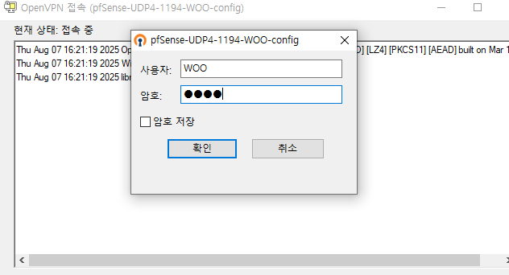

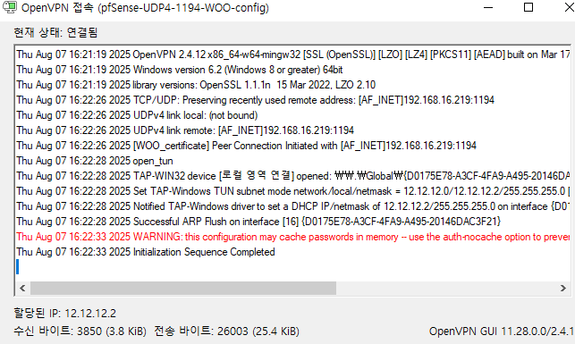

[OpenVPN 연결완료]